Università degli studi di Salerno

Dipartimento di Informatica

***Corso di Laurea in Informatica***



***TECNOLOGIE SOFTWARE PER IL WEB***

***Website Design***

***“SketchBook”***



**Studenti:**

##### Nome Matricola

Califano Simone 0512107936

Parisi Raffaele 0512106412

Tortora Giacomo 0512107885

**Docente:**

Francese Rita

*Anno Accademico: 2020/21*

INDICE

1. Obiettivo del progetto **Errore. Il segnalibro non è definito.**

2. Analisi di siti esistenti **Errore. Il segnalibro non è definito.**

3. Funzionalità del sito **Errore. Il segnalibro non è definito.**

4. Utenti del sito 3

5. Diagramma navigazionale 8

6. Mappa dei contenuti 9

7. La base di dati 10

8. Layout 11

9. Tema 12

10. Scelta dei colori 13

SketchBook

1. **Obiettivo del progetto**

SketchBook è un sito di e-commerce per gli appassionati di disegno e di pittura in generale. L’obiettivo è quello di soddisfare i gusti più vari, spaziando da materiale da disegno tecnico a quello per il disegno artistico.

Allo scopo di coinvolgere sia utenti che utilizzano smartphone sia utenti che utilizzano computer, il sito web è strutturato in modo responsive.

1. **Analisi competitor**

* **Mondo Artista(**<https://www.mondo-artista.it/>**)**

**Mondo Artista** è un sito italiano che si presenta con una interfaccia abbastanza semplice, con un banner centrale che mostra agli utenti le nuove uscite e le promozioni in corso. In alto troviamo una sezione dedicata ai filtri relativi al materiale in vendita, una barra di ricerca e le aree per accedere rispettivamente al carrello e all’area utente. Dopo il banner troviamo invece alcuni prodotti consigliati.

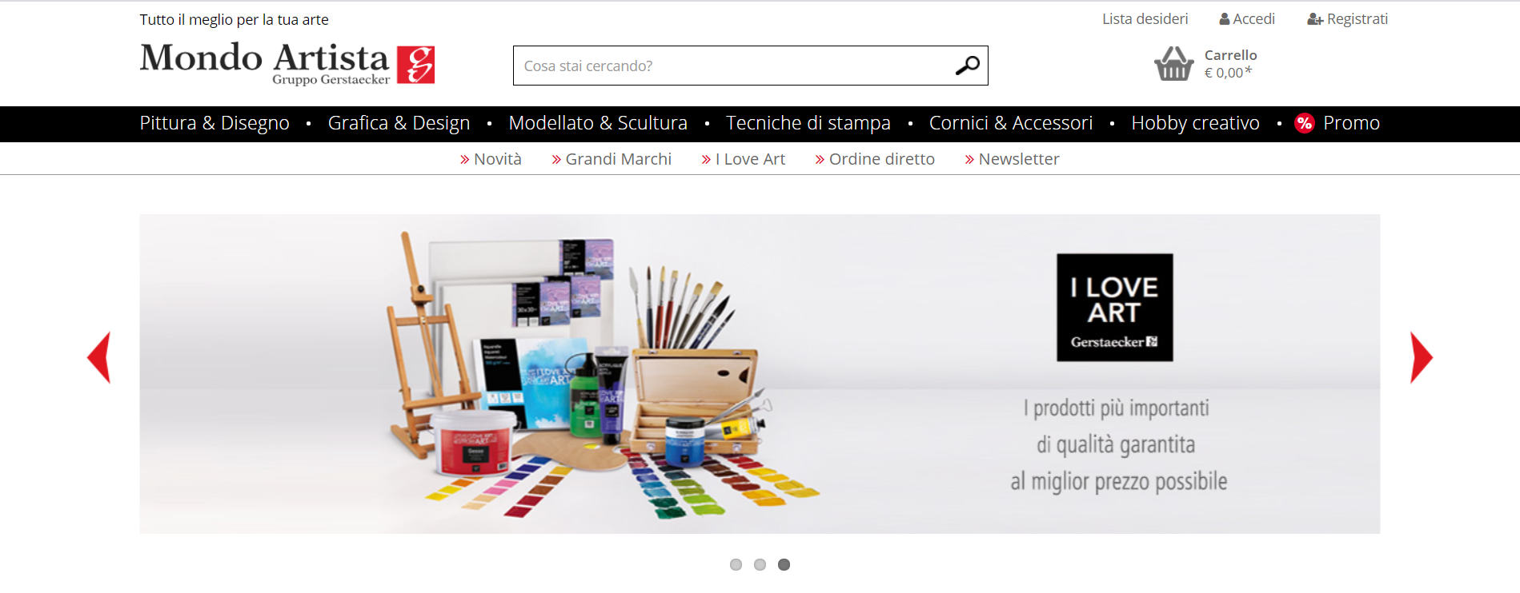All’utente registrato è data la possibilità di vedere la lista degli ordini effettuati.

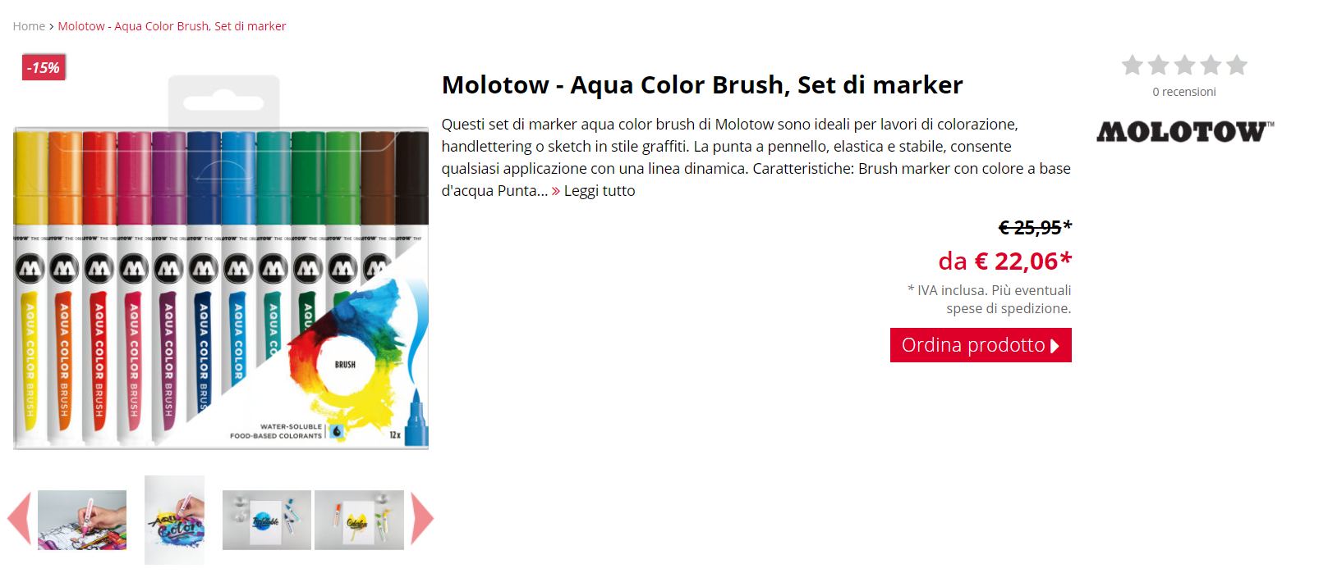

Per ogni oggetto in vendita è presente una pagina con una descrizione del prodotto e i set e le varie tipologie dello stesso prodotto che è possibile aggiungere al carrello.

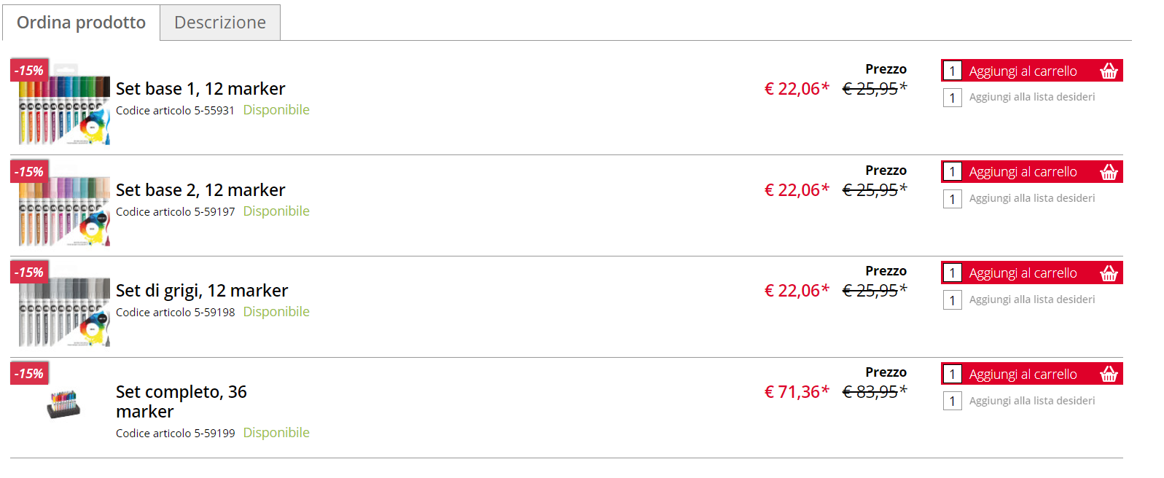

La possibilità di aggiungere prodotti al carrello è data anche ai guest.  
Nel footer del sito troviamo i link alle policy e ai contatti.

* **Ardecora (**<https://www.ardecora.it/>)

Uno dei pochi siti italiani ad offrire una gamma di prodotti da disegno molto richiesti e difficili da reperire. Presenta un’ottima esperienza di navigazione da PC. In alto troviamo uno slideshow che riporta prodotti consigliati, l’area dedicata all’utente (login/sign-up) e il carrello. Troviamo poi un banner con le varie categorie di prodotti.

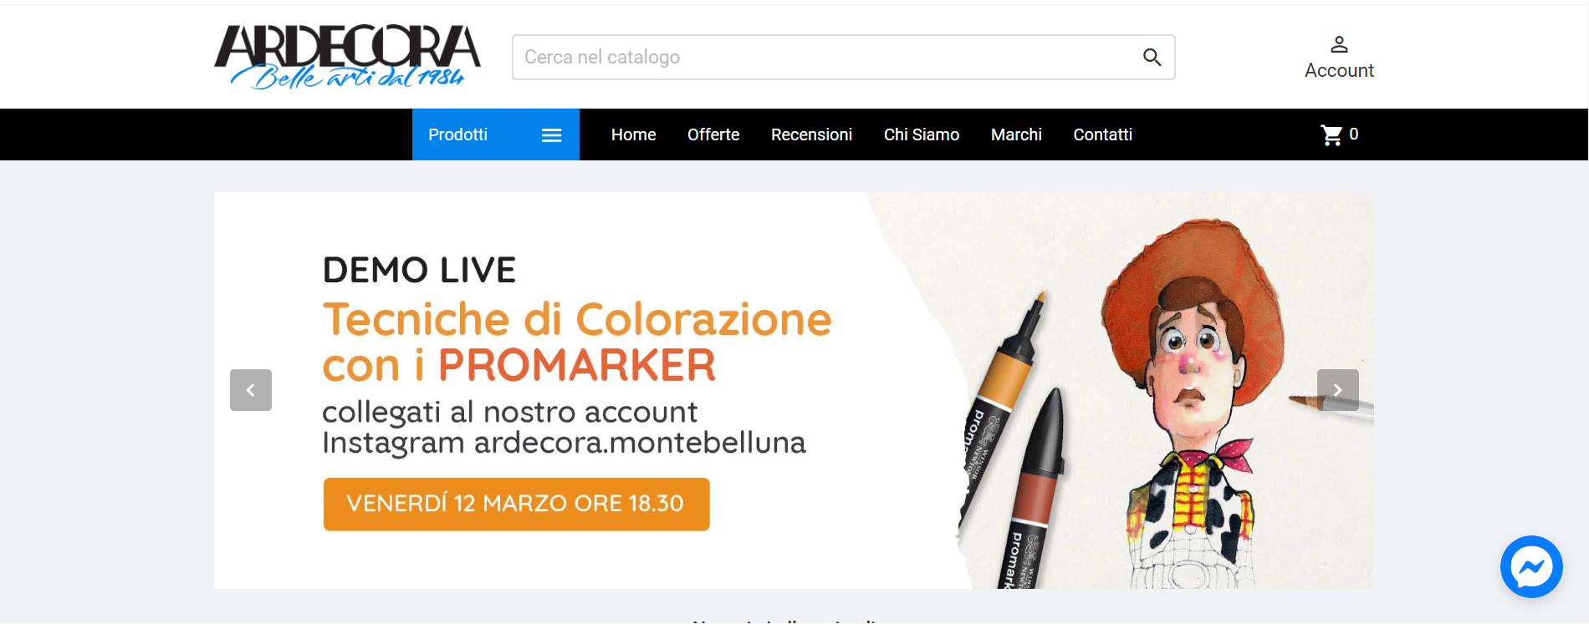

Anche in questo caso, è possibile aggiungere al carrello anche se non si è registrati. Il checkout da guest non è previsto, e bisogna registrarsi.

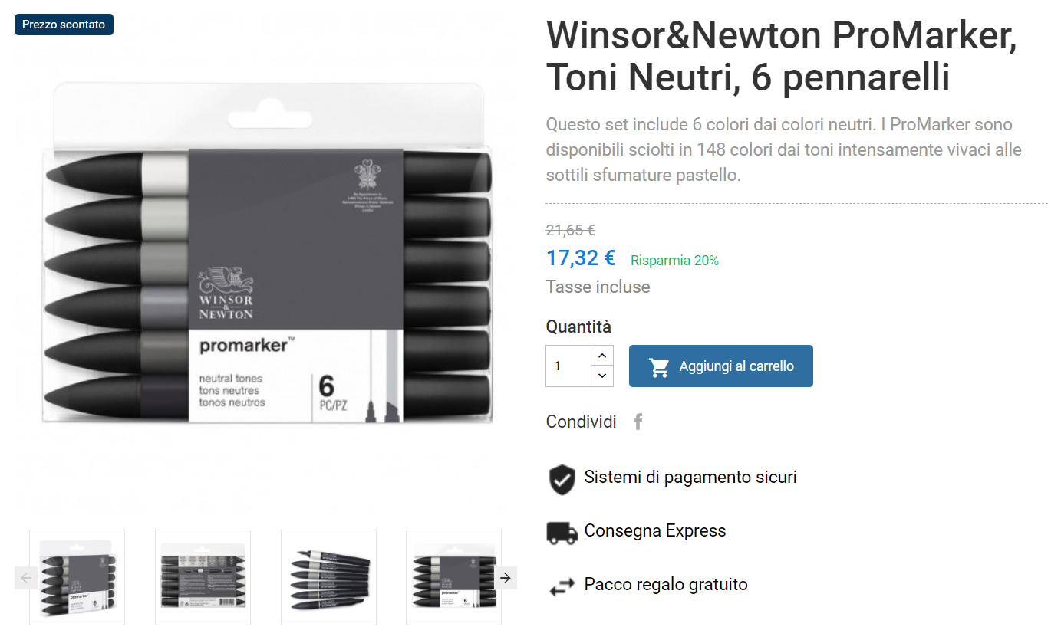

Ogni pagina del prodotto include una breve descrizione di esso e varie informazioni sulla spedizione. Inoltre è presente il tasso di risparmio rispetto al prezzo di listino.

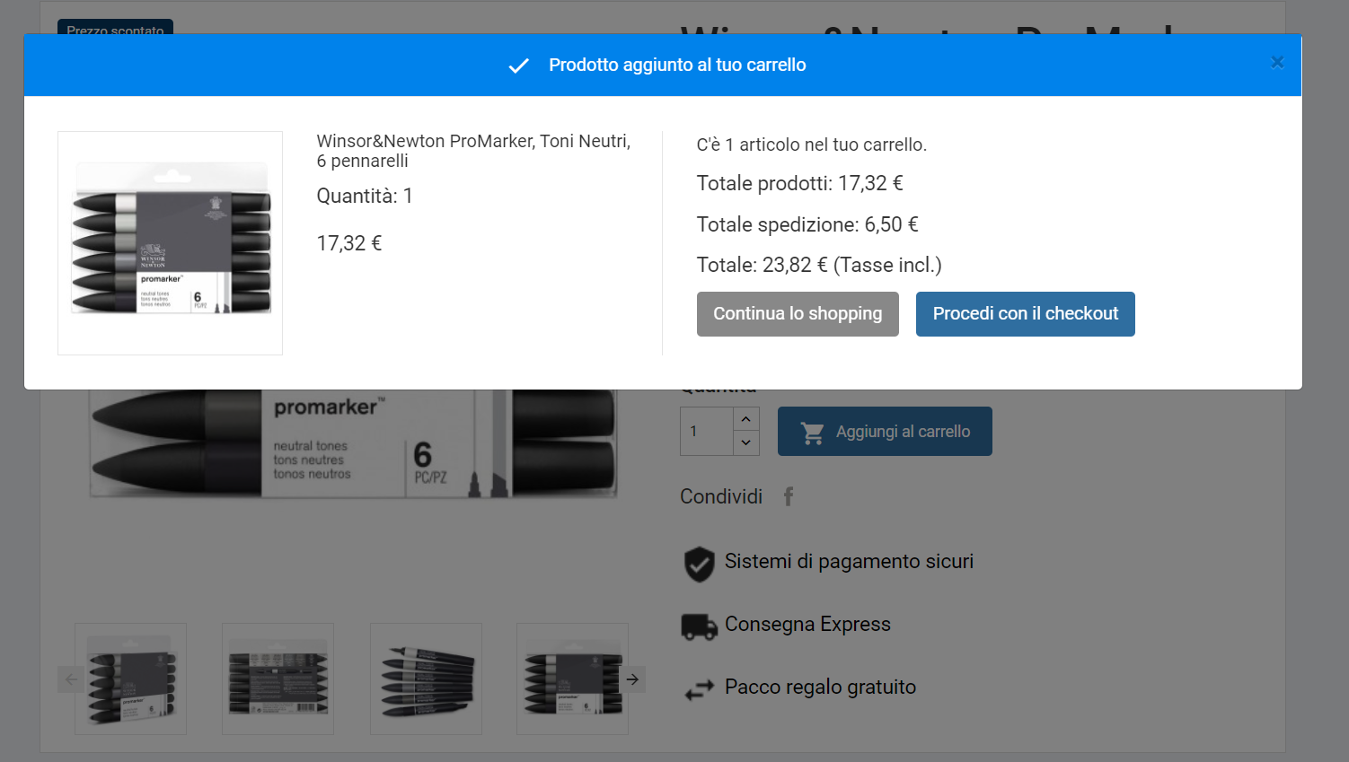Una volta aggiunto al carrello un prodotto, viene visualizzato un pop-up con il numero degli articoli nel carrello, il costo del prodotto, il totale e le spese di spedizione.

Nel footer troviamo una basilare sezione di contatti e di policy.  
Si trova inoltre il campo per iscriversi alla newsletter.

1. **Funzionalità del sito**

* **Funzionalità lato amministrativo**

Dal punto di vista dell’amministratore, il sito permetterà:

* l’aggiunta, la modifica e l’eliminazione degli articoli presenti sul sito. Questo significa che l’admin del sito non necessiterà di conoscenze di programmazione informatica, in quanto potrà avvalersi di questa interfaccia (naturalmente non accessibile agli utenti comuni) per gestire l’e-commerce.
* Gestione ordini

Obbligatorio: l’amministratore visualizza gli ordini per data, per cliente.

**Funzionalità lato utente registrato**

L’utente registrato avrà la possibilità di:

* aggiungere e rimuovere dal carrello elementi,
* finalizzare un acquisto,
* visualizzare la lista degli ordini effettuati.
* modificare le sue informazioni (indirizzo di spedizione, nome, cognome, mail, metodo di pagamento),
* ricercare prodotti per categoria, nome, ecc.
* Lasciare una recensione per il prodotto
* **Funzionalità lato guest**

L’utente non registrato (guest) avrà la possibilità di:

* Aggiungere e rimuovere dal carrello elementi.
* Registrarsi.
* Ricercare prodotti per categoria.
* La registrazione è richiesta per la finalizzazione dell’acquisto, e verrà esplicitamente richiesta solo in questa fase. Naturalmente non potrà vedere gli ordini effettuati, in quanto non potrà averne completati.

# 4. Utenti del sito

Rivolto agli utenti appassionati di arte e che necessitano degli strumenti per disegno e pittura.

# Diagramma navigazionale

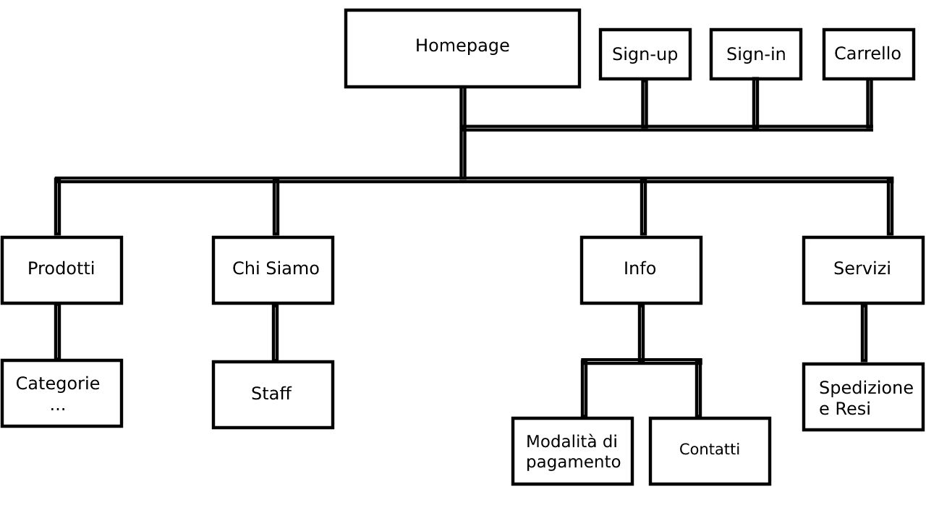

# 6. Mappa dei contenuti

# 7. La base di dati

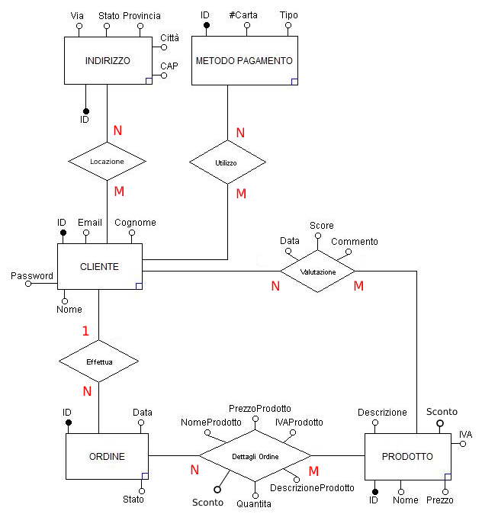

# 8. Layout

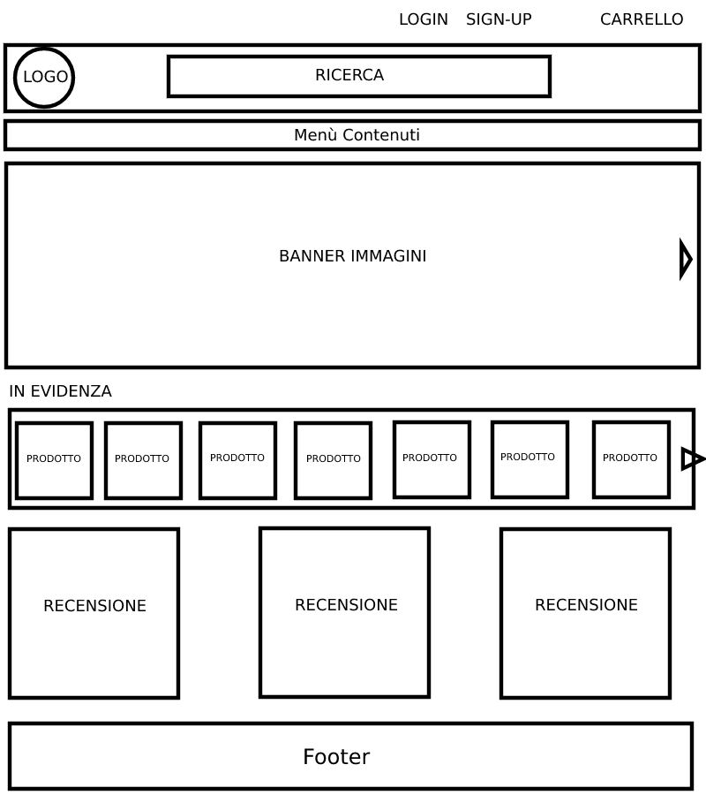

# 9. Tema

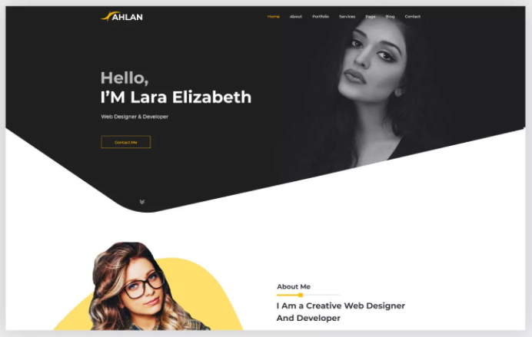

Il tema è semplice e moderno, minimalista e che presenta un buon stacco di colori. Alla vista è piacevole e presenta colori che non danno fastidio agli occhi.

Con una prevalenza del bianco per la quasi interezza del sito, troviamo elementi di colore più scuro, con varie sfumature di nero e grigio e infine la nota di colore gialla.

# 10. Scelta dei colori

